**ĐẠI HỌC BÁCH KHOA HÀ NỘI**

## Trường Công nghệ thông tin và Truyền thông



BÁO CÁO ĐỒ ÁN CUỐI KỲ

**Đề tài: Xe hơi điều khiển từ xa tích hợp ESP32-CAM cho kết nối Wi-Fi và giám sát thời gian thực**

# Học phần: Hệ Nhúng - IT4210 Lớp: 147733

**GVHD:** PhD. Ngô Lam Trung

**Nhóm 6**

Trần Trung Kiên – 20210494 Phạm Minh Đức – 20194517

**Hà Nội, ngày 09 tháng 07 năm 2024**

**MỤC LỤC**

CHƯƠNG 1. TỔNG QUAN VỀ SẢN PHẨM 3

1. Giới thiệu 3

2. Chức năng 3

CHƯƠNG 2: THIẾT KẾ CHI TIẾT 4

1. Phần cứng 4

2. Sơ đồ mạch 4

3. Phần mềm 5

4. Mô tả hoạt động 5

CHƯƠNG 3: MỘT SỐ KHÓ KHĂN GẶP PHẢI 6

# Phân chia công việc

|  |  |
| --- | --- |
| Trần Trung Kiên | * Thiết kế và lắp ráp các thành phần phần cứng của xe (khung xe, ESP32-CAM, servo) * Đảm bảo việc kết nối giữa các thành phần phần cứng * Lập trình firmware cho ESP32-CAM để điều khiển động cơ xe và các servo * Thiết kế giao diện điều khiển (ứng dụng hoặc web) để người dùng có thể điều khiển xe và quan sát hình ảnh/video. * Thiết lập kết nối Wi-Fi cho ESP32-CAM và đảm bảo việc truyền dữ liệu ổn định * Thử nghiệm toàn bộ hệ thống, kiểm tra và sửa lỗi nếu có |
| Phạm Minh Đức | * Thiết kế bệ đỡ cho servo và L298N bằng mica * Thiết kế và lắp ráp servo điều khiển 2 bánh trước và motor cho 2 bánh sau * Viết tài liệu báo cáo |

# 

# CHƯƠNG 1. TỔNG QUAN VỀ SẢN PHẨM

## Giới thiệu

Đề tài của bọn em là phát triển một chiếc xe đồ chơi điều khiển từ xa, được cải tiến bằng việc sử dụng ESP32-CAM. Mục tiêu của dự án là tạo ra một phương tiện có khả năng kết nối Wi-Fi để điều khiển từ xa và truyền tải hình ảnh/video thời gian thực. Điều này không chỉ nâng cao trải nghiệm người dùng mà còn mở ra nhiều ứng dụng tiềm năng trong giám sát, khám phá và giải trí.

## Chức năng

* Điều khiển xe từ xa qua Wi-Fi: Người dùng có thể điều khiển xe từ xa thông qua giao diện web
* Quan sát qua camera: ESP32-CAM gắn trên xe cho phép người dùng quan sát môi trường xung quanh xe từ xa
* Điều chỉnh góc nhìn camera: Bệ đỡ gồm hai servo (horizontal và vertical) cho phép điều chỉnh vị trí của ESP32-CAM để quan sát từ nhiều góc độ khác nhau

# CHƯƠNG 2: THIẾT KẾ CHI TIẾT

## Phần cứng

* Xe đồ chơi (subotech bg1513): khung xe đồ chơi có khả năng di chuyển bốn bánh 2 cầu tốc độ cao

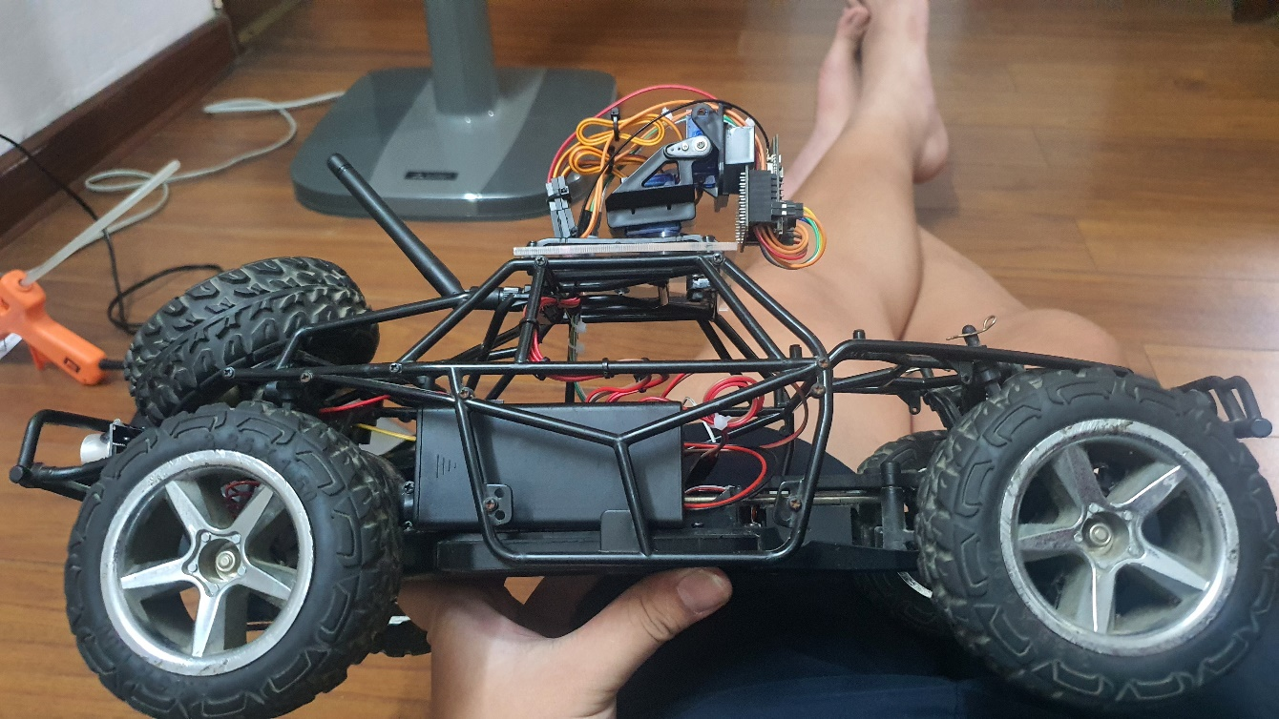

* AI Thinker ESP32-CAM : Một module camera có khả năng kết nối Wi-Fi, được gắn trên xe để truyền hình ảnh và video về thiết bị điều khiển

* Servo motors sg90: Hai servo motors (horizontal và vertical) để điều chỉnh góc nhìn của camera

* 2 pin lipo 3.7v 18650: Cung cấp nguồn điện cho ESP32-CAM và các servo motors
* A close-up of a toy car

  Description automatically generatedTụ điện 1000uF 10v: Được gắn vào nguồn điện nhằm ổn định dòng điện cho ESP32-CAM
* L298N: biến đổi điện áp từ 7.4v xuống 5v để sử dụng cho servo và điều khiển motor 2 bánh sau
* Động cơ Servo M0200: Điều khiển góc quay 2 bánh xe trước
* Động cơ DC 7.4v: Được gắn vào phần sau xe điều khiển lên xuống của xe.

## Sơ đồ mạch

## Phần mềm

* Firmware trên ESP32-CAM: Lập trình để ESP32-CAM có thể kết nối Wi-Fi, điều khiển động cơ xe và các servo, đồng thời truyền dữ liệu hình ảnh/video về thiết bị điều khiển
* Sử dụng code example đã cho sẵn của ESP32-CAM và modify lại
* Giao diện điều khiển: Một giao diện web để người dùng có thể gửi các lệnh điều khiển đến ESP32-CAM và xem hình ảnh/video truyền về
* Kết nối Wi-Fi: ESP32-CAM kết nối với mạng Wi-Fi (nếu không kết nối được Wi- Fi thì sẽ tự tạo một AP(Access Point) riêng) để truyền và nhận dữ liệu

## Mô tả hoạt động

* Kết nối: ESP32-CAM kết nối với mạng Wi-Fi (hoặc tự tạo AP nếu không kết nối được Wi-Fi)
* Điều khiển xe: Người dùng có thể sử dụng chuột để bấm các nút điều khiển hoặc sử dụng bàn phím từ giao diện điều khiển trên web để điều khiển động cơ của xe di chuyển
* Điều chỉnh camera: Người dùng có thể điều chỉnh góc nhìn của camera bằng cách gửi các lệnh điều khiển tới các servo motors
* Quan sát: Hình ảnh/video từ ESP32-CAM được truyền về giao diện điều khiển, cho phép người dùng quan sát môi trường xung quanh xe

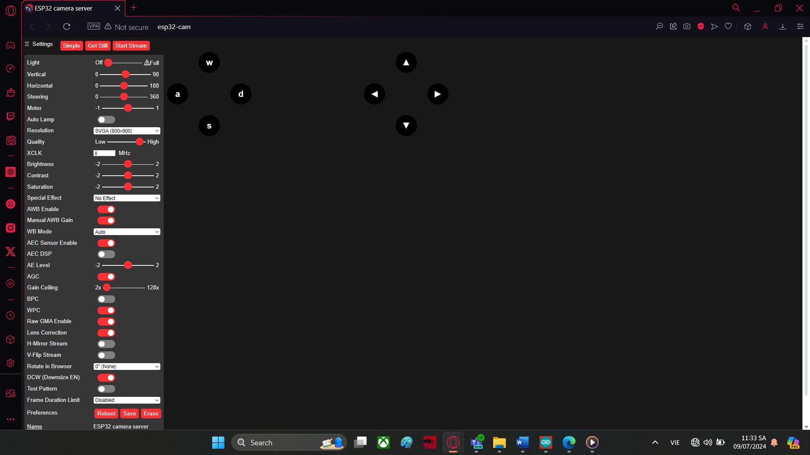

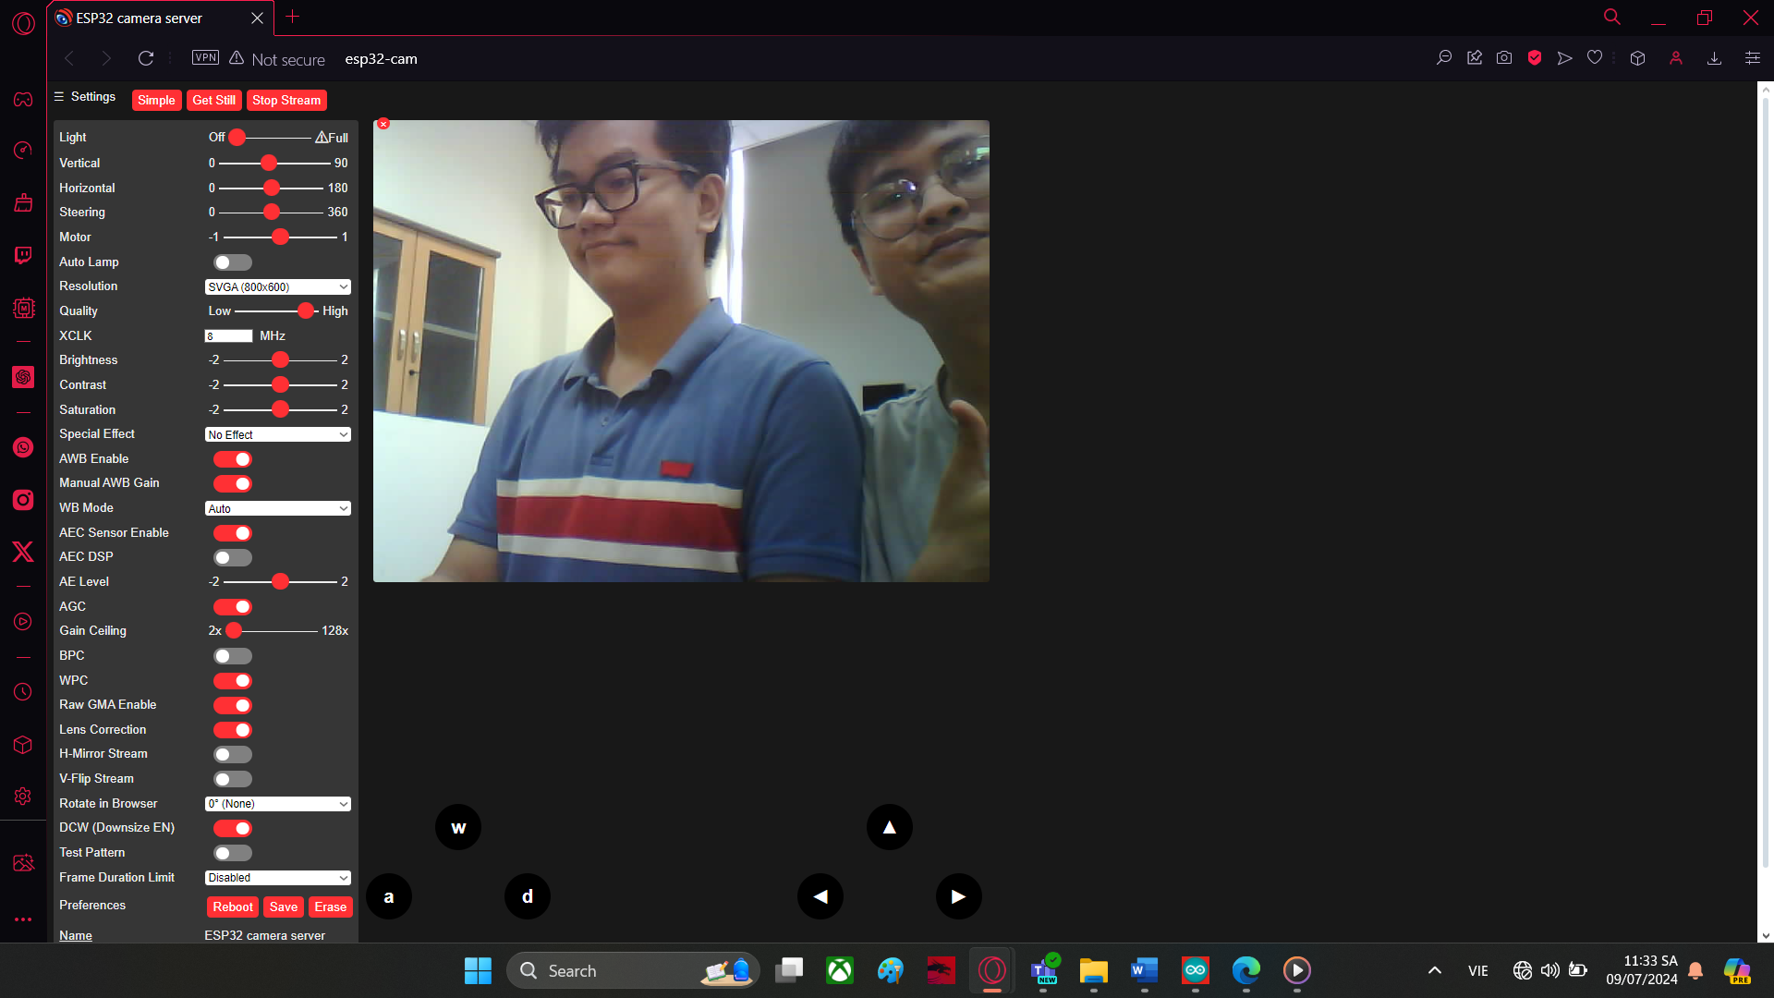

# CHƯƠNG 3: MỘT SỐ KHÓ KHĂN GẶP PHẢI

* L298N sử dụng điện không hiệu quả làm cho nguồn 5v out không ổn định. Với 3 servo sử dụng chung nguồn với ESP32-CAM nên rất dễ bị sụt áp. Mặc dù đã sử dụng tới 4 tụ điện để câu thời gian cho ESP32-CAM nhưng vẫn bị reset khi sử dụng cùng lúc 2 servo. Giải pháp: sử dụng nguồn điện riêng cho ESP32-CAM
* ESP32-CAM mặc dù có Wi-Fi on board nhưng tầm hoạt động không tốt. Biện pháp: Sử dụng ăng-ten Wi-Fi cắm ngoài
* 2 servo để điều chỉnh góc nhìn cho ESP32-CAM bị giật cục và hoạt động không mượt mà cho lắm. Đây là vấn đề thường gặp của SG90 và chưa có cách khắc phục hiệu quả